
Anexo IVb Programa Ejecutivo de Perforación Proyecto Exploratorio
WOOLIS Y TOJOL

WOOLIS-1EXP
WOOLIS-2EXP
TOJOL-1EXP

UG: México
Yacimiento: Woolis + Tojol

Información Del Documento
Aplica Para |  | México |  |  |  | Autor |  | Andrea Morales
Vicepresidencia |  | DC&I |  |  |  | Clasificación |  | Interno de Hokchi
Área |  | Ingeniería de Perforación |  |  |  | PEP Perforación
Evaluación EWI |  |  |  | Operación |  | Perforación pozo nuevo
Vers. | Descripción |  | Estado |  | Nombre |  | Fecha | Firma
1.0 | Programa de Pozo |  | Preparó |  | Andrea Morales / Wilman Terreros
1.0 |  |  | Revisó y Aprobó |  | Luis Nieto
1.0 |  |  | Revisó y Aprobó |  | Ileana Ojeda
1.0 |  |  | Aprobó |  | Arturo Silva
- Sección de revisión del documento
Fecha | Versión | Sección revisada / Detalles | Revisado por
20 Dic 2022 | 1 | Generación del documento original | Luis Nieto/Wilman Terreros
26 Dic 2022 | 2 | Ajuste altura de agua y abandonos
15 Mar 2023 | 3 | Actualización de diámetros de sección conductora  Definición de tipo de abandono
05 Ene 2024 | 4 | Actualización información de acuerdo a la versión final del SOR.
17 Ene 2024 | 5 | Revisión superintendente. | Adrian Zanga.

- Lista de dispensaciones
Requerimiento | Razón de la dispensación | Sección de pozo | Estado

ÍNDICE DE CONTENIDO
1. Sección de revisión del documento 3
2. Lista de dispensaciones 3
3. Información General del Pozo 9
4. Tiempos Operativos 13
5. Resumen Ejecutivo 14
Ubicación Geográfica de los pozos 14
Objetivos de los pozos 15
Resumen ejecutivo de perforación 16
Resumen de tiempos 19
6. Anticolisión y Gerenciamiento de Survey 20
7. Profundidades de asentamiento y propiedades de los revestimientos. 26
8. Amenazas, barreras de prevención y mitigación 30
9. SECUENCIA OPERATIVA 35
9.1 Preparativo previo al inicio de la perforación 35
9.2 Fase I – Conductor 36” x 30” a 200 m 35
9.3 Fase II – Superficie 17-1/2” x 13-3/8” a ˜500 – 550 mMD 38
9.4 Fase III – INTERMEDIA 12 1/4” X 9-5/8” a ˜850 - 1130 mMD 41
9.5 Fase IV – AISLACIÓN 8 ½” X 7” a ˜ 1250 mMD – 1500 mMD. 43
9.6 Fase V – ABANDONO TEMPORAL 45
2 ANEXOS 46

- Información General del Pozo
Nombre del pozo WOOLIS-1EXP
Yacimiento WOOLIS
Clasificación de pozo Exploratorio
Tipo De Pozo Productor Oil
Tipo de Terminación Ninguna
Tipo de Abandono Temporal
Equipo de Perforación Por Definir
TD Conductor 36” 200 mTVD – 200 mMD
TD Superficie 17-1/2” 525 mTVD – 550 mMD
TD Intermedia 12-1/4” 881 mTVD – 1016 mMD
TD Aislación 8-1/2” 1055 mTVD – 1252 mMD
Radio de Tolerancia de 50 m de radio al punto de entrada al objetivo
Lámina de agua 20 m
Mesa Rotaria 40 m
Coordenadas de Referencia WGS-84 / UTM-15
(Superficie) X: 356.950,87 m
Y: 2.011.774,87 m
TVDss: 40 m
(Tope Objetivo Principal) X: 357.239,90 m
Y: 2.011.408.72 m
TVDss: - 930 m
Todas las profundidades son respecto a la mesa rotaria.
Nombre del pozo WOOLIS-2EXP
Yacimiento WOOLIS
Clasificación de pozo Exploratorio
Tipo De Pozo Productor Oil
Tipo de Terminación Frac Pack + Well Testing
Tipo de Abandono Temporal
Equipo de Perforación Por Definir
TD Conductor 36” 200 mTVD – 200 mMD
TD Superficie 17-1/2” 525 mTVD – 548 mMD
TD Intermedia 12-1/4” 870 mTVD – 1120 mMD
TD Aislación 8-1/2” 1043 mTVD – 1424 mMD
Radio de Tolerancia de 50 m de radio al punto de entrada al objetivo
Lámina de agua 20 m
Mesa Rotaria 40 m
Coordenadas de Referencia WGS-84 / UTM-15
(Superficie) X: 356.950,87 m
Y: 2.011.774,87 m
TVDss: 40 m
(Tope Objetivo Principal) X: 356.407,74 m
Y: 2.011.265,60 m
TVDss: - 955 m
Todas las profundidades son respecto a la mesa rotaria.

Nombre del pozo TOJOL-1EXP
Yacimiento TOJOL
Clasificación de pozo Exploratorio
Tipo De Pozo Productor Oil
Tipo de Terminación Ninguna
Tipo de Abandono Temporal
Equipo de Perforación Por Definir
TD Conductor 36” 200 mTVD – 200 mMD
TD Superficie 17-1/2” 525 mTVD – 545 mMD
TD Intermedia 12-1/4” 757 mTVD – 857 mMD
TD Aislación 8-1/2” 1264 mTVD – 1447 mMD
Radio de Tolerancia de 50 m de radio al punto de entrada al objetivo
Lámina de agua 23 m
Mesa Rotaria 40 m
Coordenadas de Referencia WGS-84 / UTM-15
(Superficie) X: 354.168,00 m
Y: 2.011.768,49 m
TVDss: 40 m
(Tope Objetivo Principal 1) X: 353.856,73 m
Y: 2.011.791,79 m
TVDss: - 724 m
(Tope Objetivo Principal 2) X: 353.686,70 m
Y: 2.011.915,05 m
TVDss: - 1090 m
(Tope Objetivo Principal 3) X: 353.658,09 m
Y: 2.011.937,87 m
TVDss: - 1155 m

Todas las profundidades son respecto a la mesa rotaria.
- Tiempos Operativos
 | WOOLIS-1EXP | OBSERVACIONES
Método Constructivo | CONV-OFFSHORE
MD etapa Producción (m) | 1252
DTM | 1.0
CONDUCTOR + SUPERFICIE + INTERMEDIA + PRODUCCION | 27.08
ABANDONO | 7
TOTAL | 35.1
Tabla 1 – Tiempos operativos estimados: WOOLIS-1EXP

 | WOOLIS-2EXP | OBSERVACIONES
Método Constructivo | CONV-OFFSHORE
MD etapa Producción (m) | 1424
DTM | 2.0
CONDUCTOR + SUPERFICIE + INTERMEDIA + PRODUCCION | 27.3
TERMINACION + DST | 21
ABANDONO | 7
TOTAL | 57.3
Tabla 2 – Tiempos operativos estimados: WOOLIS-2EXP

 | TOJOL-1EXP | OBSERVACIONES
Método Constructivo | CONV-OFFSHORE
MD etapa Producción (m) | 1447
DTM | 8.0
CONDUCTOR + SUPERFICIE + INTERMEDIA + PRODUCCION | 30.84
ABANDONO | 7
TOTAL | 45.8
Tabla 3 – Tiempos operativos estimados: TOJOL-1EXP
- Resumen Ejecutivo

Ubicación Geográfica de los pozos
Los pozos Woolis se encuentran ubicados en el Bloque 31 del Golfo de México en aguas mexicanas, aproximadamente 9.2 km al Nor-Este del puerto Coatzacoalcos del estado de Veracruz, la lámina de agua en este bloque es de 20 m.
El pozo Tojol se encuentran ubicados en el Bloque 31 del Golfo de México en aguas mexicanas, aproximadamente 8 km al Nor-Este del puerto Coatzacoalcos del estado de Veracruz, la lámina de agua en este bloque es de 23 m.
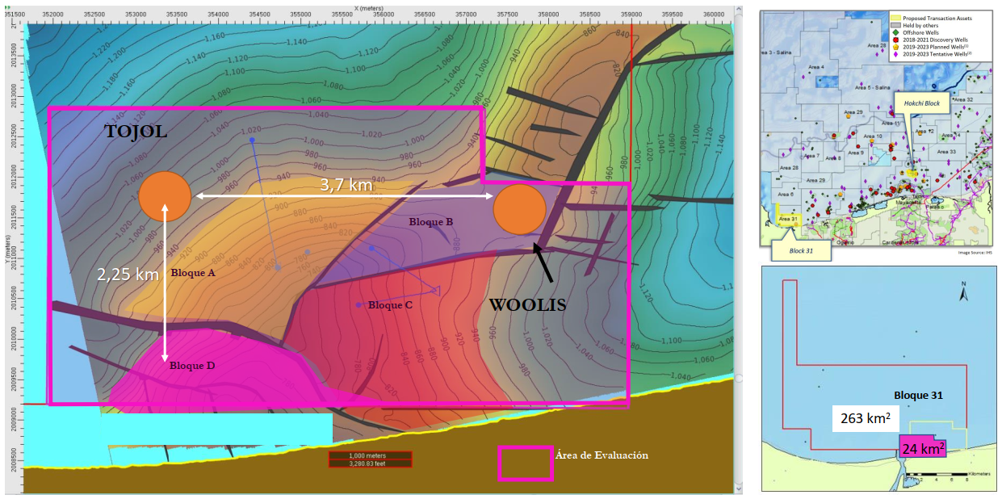
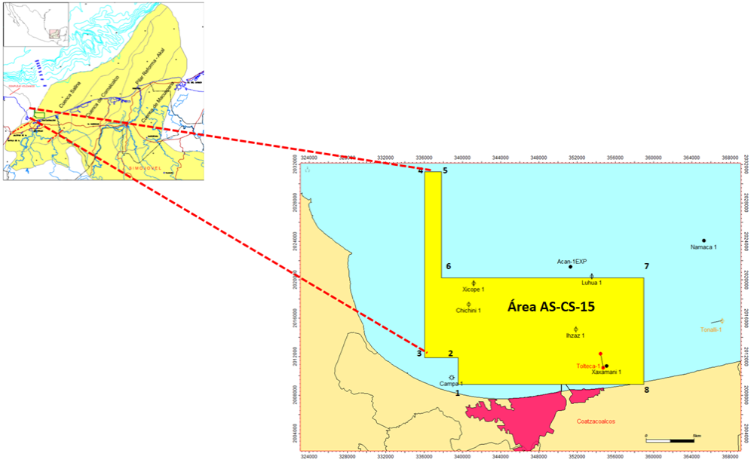
Imagen 1 – Mapa de ubicación yacimientos Woolis y Tojol

Objetivos de los pozos

El pozo Woolis-1EXP será perforado direccionalmente hasta 1252 m MDBRT/ 1055 m TVDRT de profundidad, compartiendo misma locación con el pozo Woolis-2EXP. Se ubicará costa afuera, en aguas de 20 metros de profundidad. Consta de un objetivo principal en la formación i0 y uno secundario en la formación W1. Los objetivos del pozo son:

- Completar las actividades comprometidas en el Plan de Exploración aprobado por la CNH.
- Recolectar datos de buena calidad de todo el pozo a partir de registros geofísicos, toma de puntos de presión y registro de hidrocarburos.
- Taponar y abandonar temporalmente el pozo, cumpliendo plenamente con las regulaciones de la CNH de México.

El pozo Woolis-2EXP será perforado direccionalmente hasta 1424 m MDBRT/ 1043 m TVDRT de profundidad, compartiendo misma locación con el pozo Woolis-1EXP. Se ubicará costa afuera, en aguas de 20 metros de profundidad. Consta de un objetivo principal en la formación i0 y dos objetivos secundarios en las formaciones i1 e i2. Los objetivos del pozo son:

- Completar las actividades comprometidas en el Plan de Exploración aprobado por la CNH.
- Recolectar datos de buena calidad de todo el pozo a partir de registros geofísicos, toma de puntos de presión y registro de hidrocarburos.
- Probar la productividad de la formación i0 a través de la completacion en Case Hole Frac Pack y pruebas DST.
- Taponar y abandonar temporalmente el pozo, cumpliendo plenamente con las regulaciones de la CNH de México.

El pozo Tojol-1EXP será perforado direccionalmente hasta 1447 m MDBRT/ 1264 m TVDRT de profundidad, en una locación especifica a 3.3 kilómetros de la locación de los pozos Woolis. Se ubicará costa afuera, en aguas de 23 metros de profundidad. Consta de dos objetivos principales en las formaciones i0 y canal superior, y un objetivo secundario en la formación denominada Nivel Somero. Los objetivos del pozo son:

- Completar las actividades comprometidas en el Plan de Exploración aprobado por la CNH.
- Recolectar datos de buena calidad de todo el pozo a partir de registros geofísicos, toma de puntos de presión y registro de hidrocarburos.
- Taponar y abandonar temporalmente el pozo, cumpliendo plenamente con las regulaciones de la CNH de México.

Resumen ejecutivo de perforación

WOOLIS-1EXP

El pozo Woolis-1EXP será perforado como se muestra a continuación:
Fm | Sec | CASING Y SEC | DETALLE DE LA FASE
A | CONDUCTOR | 36” X 30” | Fase Conductora 36’’: Perforar con barrena de 36” y BHA convencional usando como fluido de perforación agua de mar y píldoras viscosas cada 10m. Profundidad de la sección estimada en ~200mdbmr donde se dejará lodo base agua de 1.2sg. Correr tubería de revestimiento de 30”, 310 lbs/ft, X56, e instalar butt Weld sub +/-50 m por debajo del lecho marino. Cementar TR 30” hasta lecho marino de forma convencional e instalar el desviador de flujo para perforar la próxima sección.
A | SUPERFICIE | 17-1/2” X 13-3/8” | Fase Guía 17-1/2”: Perforar con barrena de 17 1/2” y motor de fondo hasta ~542 mdbmr usando fluido de perforación base agua 1.2 - 1.25 sg. En esta sección se realizará trabajo direccional con el KOP en +/- 220 mdbmr (20 mt por debajo de la zapata de 30”) y construyendo inclinación hasta 32°, el pozo será desplazado en un rumbo (azimut) de 141,5° con máxima Severidad de Pata de Perro (DLS por sus siglas en inglés) de 3,0°/30m. Tomar los perfiles LWD (GR + Resistividad).  Correr tubería de revestimiento de 13 3/8”, 61 lbs/ft, K-55 TBL, colgar sobre el butt Weld sub-30”. Cementar con tope de cemento planificado hasta 130 m (70 m por encima de la profundidad del zapato 30”). Instalar placa base y sección A de cabezal de pozo, Válvula Impide Reventones (BOP por sus siglas en inglés) de 18-3/4” y realizar las pruebas de presión. Hacer evaluación de cemento de TR de 13 3/8”.
B | SUPERFICIE | 17-1/2” X 13-3/8”
C | INTERMEDIA | 12-1/4 X 9-5/8” | Fase Intermedia 12-1/4”: Luego de bajar y tocar el cemento con el BHA de 12 1/4” se realizará cambio de lodo base agua a lodo base aceite 1,30-1,38 sg, perforar buchaca (shoe track), limpiar buchaca, perforar 3m de formación para hacer prueba de Integridad de Formación (FIT por sus siglas en inglés). Continuar perforando con herramienta Direccional y barrena de 12-1/4” hasta ~1016mdbmr, construyendo hasta 42.5° en un azimut de 141,5° con máximo severidad de Pata de Perro (DLS por sus siglas en inglés) de DLS 3,0°/30 m, manteniendo tangente hasta el final de la sección. Tomar los perfiles LWD (GR + Resistividad, Densidad Neutrón, Sonico).  La profundidad total de la sección será 10 mTVD por encima del tope de las formaciones de interés. Correr tubería de revestimiento de 9 5/8”, 43.5-53,5 lbs/ft, N80Q, TBL hasta superficie y colgar en el anillo de 13 3/8”. Cementar con tope de cemento hasta mínimo 100m encima de la zapata de 13 3/8”. Levantar BOP, colgar TR en superficie, cortar de 9-5/8”, montar cabezal de pozo sección B, prueba de cabezal de pozo, montar nuevamente la BOP de 18-3/4” y realizar las pruebas de presión.
D | AISLACIÓN | 8-1/2” X 7” | Fase de Aislación 8-1/2”: Bajar con BHA de 8-1/2”, tocar cemento y realizar prueba de presión, rotar cemento y buchaca, después de perforar 3m de formación nueva hacer la Prueba de Integridad de Formación (FIT). Perforar con lodo base aceite 1,38-1,41 sg a través de las formaciones de interés “W1” e “i0” con barrena 8-1/2” hasta aproximadamente 1252 mdbmr. El trabajo direccional consiste en mantener la tangente 42,5° Inc – 141,5° Azimut hasta el TD del pozo. Tomar los perfiles requeridos en LWD (GR + Resistividad en la barrena, Densidad Neutrón, Sonico, 14 puntos de presión, 4 muestras de fluidos de formación y 6 identificación de fluido de formación).  Bajar TR corta de 7”, 32lbs/ft, N-80, TBL, para cubrir hueco abierto. Realizar pruebas de integridad al tope del Liner 7” x 9 5/8”, tomar registro de calidad de cemento para el Liner 7” y tubería de revestimiento 9 5/8”.  Después de la toma de registros de calidad de cemento el pozo será abandonado de forma temporal.

WOOLIS-2EXP

El pozo Woolis-2EXP será perforado como se muestra a continuación:
Fm | Sec | CASING Y SEC | DETALLE DE LA FASE
A | CONDUCTOR | 36” X 30” | Fase Conductora 36’’: Instalar el template en el lecho marino enhebrado al conductor del pozo Woolis-1EXP. Perforar con barrena de 36” /GWD y BHA convencional usando como fluido de perforación agua de mar y píldoras viscosas cada 10m. Profundidad de la sección estimada en ~200mdbmr donde se dejará lodo base agua de 1.2sg. Correr tubería de revestimiento de 30”, 310 lbs/ft, X56 e instalar butt Weld sub +/-50 m por debajo del lecho marino. Cementar TR 30” hasta lecho marino de forma convencional e instalar el desviador de flujo para perforar la próxima sección.
A | SUPERFICIE | 17-1/2” X 13-3/8” | Fase Guía 17-1/2”: Perforar con barrena de 17 1/2” y motor de fondo hasta ~550 mdbmr usando fluido de perforación base agua 1.2 - 1.25 sg. En esta sección se realizará trabajo direccional con el KOP en +/- 220 mdbmr (20 mt por debajo de la zapata de 30”) y construyendo inclinación hasta 38°, el pozo será desplazado en un rumbo (azimut) de 227° con máximo Severidad de Pata de Perro (DLS por sus siglas en inglés) de 3,3°/30m. Tomar los perfiles LWD solicitados (GR + Resistividad).  Correr tubería de revestimiento de 13 3/8”, 61 lbs/ft, K-55 TBL, colgar sobre el butt Weld sub-30”. Cementar con tope de cemento planificado hasta 70 m por encima de la profundidad del zapato 30”. Instalar placa base y sección A de cabezal de pozo, Válvula Impide Reventones (BOP por sus siglas en inglés) de 18-3/4” y realizar las pruebas de presión. Hacer evaluación de cemento de TR de 13 3/8”.
B | SUPERFICIE | 17-1/2” X 13-3/8”
C | INTERMEDIA | 12-1/4 X 9-5/8” | Fase Intermedia 12-1/4”: Luego de bajar y tocar el cemento con el BHA de 12 1/4” se realizará cambio de lodo base agua a lodo base aceite 1,30-1,38 sg, perforar buchaca (shoe track), limpiar buchaca, perforar 3m de formación para hacer prueba de Integridad de Formación (FIT por sus siglas en inglés). Continuar perforando con herramienta Direccional y barrena de 12-1/4” hasta ~1120 mMD, construyendo hasta 55° en un azimut de 227° con máximo severidad de Pata de Perro (DLS por sus siglas en inglés) de DLS 3,3°/30 m, mantener tangente hasta el final de la sección. Tomar los perfiles LWD (GR + Resistividad, Densidad Neutrón, Sonico). La profundidad total de la sección será 10 mTVD por encima del tope de las formaciones de interés. Correr tubería de revestimiento de 9 5/8”, 43.5-53,5 lbs/ft, N80Q, TBL hasta superficie y colgar en el anillo de 13 3/8”. Cementar con tope de cemento hasta mínimo 100m encima de la zapata de 13 3/8”. Levantar BOP, colgar TR en superficie, cortar TR de 9-5/8”, montar cabezal de pozo sección B, prueba de cabezal de pozo, montar nuevamente la BOP de 18-3/4” y realizar las pruebas de presión.
D | AISLACIÓN | 8-1/2” X 7” | Fase de Aislación 8-1/2”: Bajar con BHA de 8-1/2”, tocar cemento y realizar prueba de presión, rotar cemento y buchaca, después de perforar 3m de formación nueva hacer la Prueba de Integridad de Formación (FIT). Perforar con lodo base aceite 1,38-1,41 sg a través de las formaciones de interés “i2”, “i1” e “i0” con barrena 8-1/2” hasta aproximadamente 1375 mdbmr. El trabajo direccional consiste en mantener la tangente 55° en dirección 227° hasta la profundidad final del pozo. Tomar los perfiles requeridos en LWD (GR + Resistividad en la barrena, Densidad Neutrón, Sonico, 20 puntos de presión, 6 muestras de fluidos de formación y 8 identificación de fluido de formación).  Bajar TR corta de 7”, 32lbs/ft, N-80, TBL, para cubrir hueco abierto y dejar el pozo en condiciones para los ensayos de producción. Realizar pruebas de integridad al tope del Liner 7” x 9 5/8”, tomar registro de calidad de cemento para el Liner 7” y tubería de revestimiento 9 5/8”.  Posterior a los ensayos de producción, el pozo será abandonado de forma temporal.

TOJOL-1EXP

El pozo Tojol-1EXP será perforado como se muestra a continuación:
Fm | Sec | CASING Y SEC | DETALLE DE LA FASE
A | CONDUCTOR | 36” X 30” | Fase Conductora 36’’: Perforar con barrena de 36” y BHA convencional usando como fluido de perforación agua de mar y píldoras viscosas cada 10m. Profundidad de la sección estimada en ~200mdbmr donde se dejará lodo base agua de 1.2sg. Correr tubería de revestimiento de 30”, 310 lbs/ft, X56 e instalar butt Weld sub +/-50 m por debajo del lecho marino. Cementar TR 30” hasta lecho marino de forma convencional e instalar el desviador de flujo para perforar la próxima sección.
A | SUPERFICIE | 17-1/2” X 13-3/8” | Fase Guía 17-1/2”: Perforar con barrena de 17 1/2” y motor de fondo hasta ~545 mdbmr usando fluido de perforación base agua 1.2 - 1.25 sg. En esta sección se realizará trabajo direccional con el KOP en +/- 230 mdbmr (30 mt por debajo de la zapata de 30”) y construyendo inclinación hasta 35°, el pozo será desplazado en un rumbo (azimut) de 266° con máximo Severidad de Pata de Perro (DLS por sus siglas en inglés) de 3,5°/30m. Tomar los perfiles LWD solicitados (GR + Resistividad).  Correr tubería de revestimiento de 13 3/8”, 61 lbs/ft, K-55 TBL, colgar sobre el butt Weld sub-30”. Cementar con tope de cemento planificado hasta 70 m por encima de la profundidad del zapato 30”. Instalar placa base y sección A de cabezal de pozo, Válvula Impide Reventones (BOP por sus siglas en inglés) de 18-3/4” y realizar las pruebas de presión. Hacer evaluación de cemento de TR de 13 3/8”.
B | SUPERFICIE | 17-1/2” X 13-3/8”
C | INTERMEDIA | 12-1/4 X 9-5/8” | Fase Intermedia 12-1/4”: Luego de bajar y tocar el cemento con el BHA de 12 1/4” se realizará cambio de lodo base agua a lodo base aceite 1,30-1,38 sg, perforar buchaca (shoe track), limpiar buchaca, perforar 3m de formación para hacer prueba de Integridad de Formación (FIT por sus siglas en inglés). Continuar perforando con herramienta Direccional y barrena de 12-1/4” hasta ~857mdbmr construyendo inclinación hasta 50° en un azimut de 266° y luego tumbar la inclinación hasta 35° en un azimut 292° con rangos de Severidad de Pata de Perro (DLS por sus siglas en inglés) entre 2.5°/30 m y 3.5°/30 m. Tomar los perfiles LWD (GR + Resistividad, Densidad Neutrón, Sonico). La profundidad total de la sección será 10 mTVD por encima del tope de las formaciones de interés. Correr tubería de revestimiento de 9 5/8”, 43.5-53,5 lbs/ft, N80Q, TBL hasta superficie y colgar en el anillo de 13 3/8”. Cementar con tope de cemento hasta mínimo 100m encima de la zapata de 13 3/8”. Levantar BOP, colgar TR en superficie, cortar TR de 9-5/8”, montar cabezal de pozo sección B, prueba de cabezal de pozo, montar nuevamente la BOP de 18-3/4” y realizar las pruebas de presión.
D | AISLACIÓN | 8-1/2” X 7” | Fase de Aislación 8-1/2”: Bajar con BHA de 8-1/2”, tocar cemento y realizar prueba de presión, rotar cemento y buchaca, después de perforar 3m de formación nueva hacer la Prueba de Integridad de Formación (FIT). Perforar con lodo base aceite 1,38-1,41 sg a través de las formaciones del canal superior e “i0” con barrena 8-1/2” hasta aproximadamente 1447 mdbmr. El trabajo direccional consiste en tumbar la inclinación hasta 29° en un azimut 308°, mantener la tangente hasta el TD del pozo. Tomar los perfiles requeridos en LWD (GR + Resistividad en la barrena, Densidad Neutrón, Sonico, 21 puntos de presión, 8 muestras de fluidos de formación y 12 identificación de fluido de formación).  Bajar TR corta de 7”, 32lbs/ft, N-80, TBL, para cubrir hueco abierto. Realizar pruebas de integridad al tope del Liner 7” x 9 5/8”, tomar registro de calidad de cemento para el Liner 7” y tubería de revestimiento 9 5/8”.  Después de la toma de registros de calidad de cemento el pozo será abandonado de forma temporal.

Resumen de tiempos
Los tiempos de factibilidad definidos para los pozos Woolis y Tojol se muestran a continuación:

WOOLIS-1EXP
Fase | Perforación 36" | Tiempo Plano Fase 36" | Perforación 17-1/2" | Tiempo Plano Fase 17-1/2" | Perforación 12-1/4" | Tiempo Plano Fase 12-1/4" | Perforación 8-1/2" | Open Hole Logs | Tiempo Plano Fase 8-1/2" | Completion y DST | Abandono
Profundidad [mMD] | 200 | 200 | 542 | 542 | 1016 | 1016 | 1252 | 1252 | 1252
Avance [MD] | 200 |  | 342 |  | 474 |  | 236
Duración [días] | 1.29 | 2.08 | 3.17 | 4.16 | 3.49 | 3.24 | 5.7 | 0 | 3.95 | 0 | 7.00

WOOLIS-2EXP
Fase | Perforación 36" | Tiempo Plano Fase 36" | Perforación 17-1/2" | Tiempo Plano Fase 17-1/2" | Perforación 12-1/4" | Tiempo Plano Fase 12-1/4" | Perforación 8-1/2" | Open Hole Logs | Tiempo Plano Fase 8-1/2" | Completion y DST | Abandono
Profundidad [mMD] | 200 | 200 | 548 | 548 | 1120 | 1120 | 1424 | 1424 | 1424
Avance [MD] | 200 |  | 348 |  | 572 |  | 304
Duración [días] | 1.60 | 2.21 | 2.84 | 4.16 | 3.30 | 3.18 | 5.93 | 0 | 4.08 | 21 | 7.00

TOJOL-1EXP
Fase | Perforación 36" | Tiempo Plano Fase 36" | Perforación 17-1/2" | Tiempo Plano Fase 17-1/2" | Perforación 12-1/4" | Tiempo Plano Fase 12-1/4" | Perforación 8-1/2" | Open Hole Logs | Tiempo Plano Fase 8-1/2" | Completion y DST | Abandono
Profundidad [mMD] | 200 | 200 | 545 | 545 | 857 | 857 | 1447 | 1447 | 1447
Avance [MD] | 200 |  | 345 |  | 312 |  | 590
Duración [días] | 1.29 | 2.08 | 3.17 | 4.15 | 2.47 | 2.81 | 10.9 | 0 | 3,97 | 0 | 7.00

- Anticolisión y Gerenciamiento de Survey
Las coordenadas y trayectorias acá descritas son de referencia, estas puenden sufrir variaciones y los perfiles finales serán definidos con el proveedor asignado.

WOOLIS-1EXP

Trayectoria

Pozo con trayectoria desviada tipo J de maximo 43° de inclinacion con objetivo en la formacion i0 a 970 TVDBRT/ 1137 mMD:
- En la sección de superficie mantener el hueco vertical, considerando mantenerse en el plan para no afectar el plan direccional del pozo vecino, Woolis-2EXP, que saldrá desde la misma locación a 3 metros de distancia. El KOP se encuentra a 220 mMD en la seccion de superficie y se construirá a razon de 3-4°/30 m hasta alcanzar una inclinación máxima de 43° en un azimuth de 141°. Posteriormente se mantendrá la tangente hasta el final del pozo.
- El objetivo de forma circular con 50 metros de radio se encuentra en el tope de la formacion i0.
- Perforar la sección objetivo en una posición óptima para corroborar su espesor verdadero y propiedades.
- Minimizar la “tortuosidad” del hueco para facilitar la toma de registros / perfiles eléctricos y reducir la probabilidad de experimentar dificultades al momento de correr los revestimientos.

MD (m) | Inc (°) | Azi (°) | TVD (m) | NS (m) | EW (m) | V.Sec (m) | Dogleg (°/30m) | T.Face (°) | Build (°/30m) | Turn (°/30m)
0.00 | 0.00 | 0.00 | 0.00 | 0.00 | 0.00 | 0.00 | 0.000 | 0.00 | 0.000 | 0.000
220.00 | 0.00 | 0.00 | 220.00 | 0.00 | 0.00 | 0.00 | 0.000 | 0.00 | 0.000 | 0.000
644.92 | 42.49 | 141.55 | 607.03 | -117.84 | 93.58 | 117.84 | 3.000 | 141.55 | 3.000 | 9.993
1,030.04 | 42.49 | 141.55 | 891.00 | -321.56 | 255.36 | 321.56 | 0.000 | 0.00 | 0.000 | 0.000
1,137.18 | 42.49 | 141.55 | 970.00 | -378.23 | 300.37 | 378.23 | 0.000 | 0.00 | 0.000 | 0.000
1,222.62 | 42.49 | 141.55 | 1,033.00 | -423.43 | 336.26 | 423.43 | 0.000 | 0.00 | 0.000 | 0.000
1,252.45 | 42.49 | 141.55 | 1,055.00 | -439.21 | 348.79 | 439.21 | 0.000 | 0.00 | 0.000 | 0.000
Tabla 4 – Trayectoria direccional pozo Woolis-1EXP

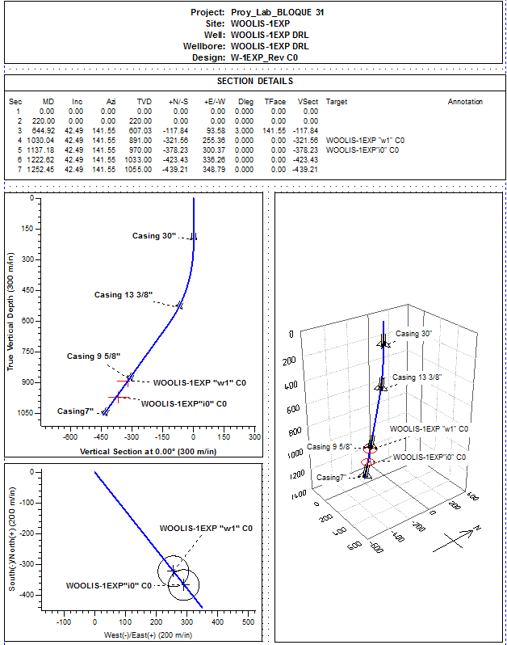
Imagen 2 – Vista en sección y planta de la trayectoria

Anticolision y Gerenciamiento de Survey:
Fase | Desde | Hasta |  | OD Sección | CSG | Frecuencia | Tool/Error Model | EOU Semi Major
Conductor | Sup | 200 |  | 36” | 30” | 30m | MWD/ISCWSA | 0.34
Superficie | 200 | 542 |  | 17-1/2” | 13-3/8” | 30m | MWD/ISCWSA | 2.35
Intermedia | 542 | 1016 |  | 12-1/4” | 9-5/8” | 30m | MWD/ISCWSA | 14.46
Aislación | 1016 | 1252 | 8-1/2” |  | 7” | 30m | MWD/ISCWSA | 17.02
Tabla 5 – Programa de Survey
Offset Well - Wellbore - Design | Reference  Measure | Offset  Measured | Distance |  | Frecuencia | Separation | Warning
Offset Well - Wellbore - Design | Reference  Measure | Offset  Measured | Between  Centres  (m) | Between  Ellipses  (m) | Frecuencia | Separation | Warning
WOOLIS-2 EXP - WOOLIS-2 EXP - WOOLIS-2EXP | 230 | 230 | 4.24 | 3.48 | 30m | 5.565 | CC, ES
WOOLIS-2 EXP - WOOLIS-2 EXP - WOOLIS-2EXP | 240 | 239.94 | 4.41 | 3.60 | 30m | 5.475 | SF
Tabla 6 – Resumen de Anticolisión

WOOLIS - 2EXP
Trayectoria
Pozo con trayectoria desviada tipo J de 55° de inclinacion con objetivo principal en la formacion i0 a 955 TVDBRT/ 1265 mMD:
- En la sección de superficie mantener el hueco vertical, considerando mantenerse estrictamente en el plan para no acercarse al pozo vecino, Woolis-1EXP, que se perforó previamente desde la misma locación a 3 metros de distancia. El KOP se encuentra a 210 mMD en la sección de superficie y se construirá a razon de 3-4°/30 m hasta alcanzar una inclinación máxima de 55° en un azimuth de 227°, desde este punto se mantendrá tangente hasta la TD.
- El objetivo de forma circular con 50 metros de radio se encuentra en el tope de la formacion i0.
- Perforar la sección objetivo en una posición óptima para corroborar su espesor verdadero y propiedades.
- Minimizar la “tortuosidad” del hueco para facilitar la toma de registros / perfiles eléctricos y reducir la probabilidad de experimentar dificultades al momento de correr los revestimientos.

MD (m) | Inc (°) | Azi (°) | TVD (m) | NS (m) | EW (m) | V.Sec (m) | Dogleg (°/30m) | T.Face (°) | Build (°/30m) | Turn (°/30m)
0.00 | 0.00 | 0.00 | 0.00 | 0.00 | 0.00 | 0.00 | 0.000 | 0.00 | 0.000 | 0.000
210.00 | 0.00 | 0.00 | 210.00 | 0.00 | 0.00 | 0.00 | 0.000 | 0.00 | 0.000 | 0.000
713.06 | 55.34 | 227.49 | 638.42 | -151.79 | -165.58 | 224.63 | 3.300 | 227.49 | 3.300 | 0.000
1,137.82 | 55.34 | 227.49 | 880.00 | -387.87 | -423.11 | 573.99 | 0.000 | 0.00 | 0.000 | 0.000
1,243.31 | 55.34 | 227.49 | 940.00 | -446.50 | -487.07 | 660.76 | 0.000 | 0.00 | 0.000 | 0.000
1,340.74 | 55.34 | 227.49 | 995.41 | -500.65 | -546.14 | 740.89 | 0.000 | 0.00 | 0.000 | 0.000
1,424.41 | 55.34 | 227.49 | 1,043.00 | -547.16 | -596.87 | 809.72 | 0.000 | 0.00 | 0.000 | 0.000
Tabla 7 – Trayectoria direccional pozo Woolis-2EXP

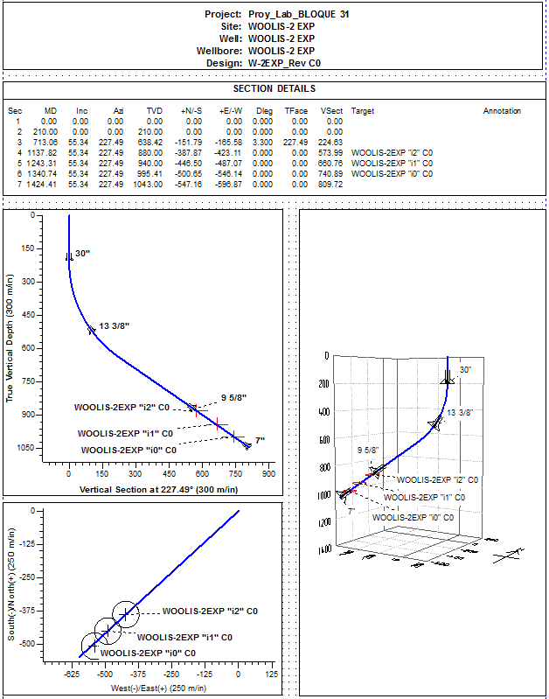
Imagen 3 – Vista en sección y planta de la trayectoria

Anticolision y Gerenciamiento de Survey:
Fase | Desde | Hasta |  | OD Sección | CSG | Frecuencia | Tool/Error Model | EOU Semi Major
Conductor | Sup | 200 |  | 36” | 30” | 30m | MWD/ISCWSA | 0.34
Superficie | 200 | 548 |  | 17-1/2” | 13-3/8” | 30m | MWD/ISCWSA | 2.34
Intermedia | 548 | 1120 |  | 12-1/4” | 9-5/8” | 30m | MWD/ISCWSA | 13.42
Aislación | 1120 | 1442 | 8-1/2” |  | 7” | 30m | MWD/ISCWSA | 17.27
Tabla 8 – Programa de Survey
Offset Well - Wellbore - Design | Reference  Measure | Offset  Measured | Distance |  | Frecuencia | Separation | Warning
Offset Well - Wellbore - Design | Reference  Measure | Offset  Measured | Between  Centres  (m) | Between  Ellipses  (m) | Frecuencia | Separation | Warning
WOOLIS-1EXP DRL - WOOLIS-1EXP DRL - WOOLIS-1 | 230 | 230 | 4.24 | 3.48 | 30m | 5.565 | CC, ES
WOOLIS-1EXP DRL - WOOLIS-1EXP DRL - WOOLIS-1 | 242 | 241.90 | 4.48 | 3.67 | 30m | 5.506 | SF
Tabla 9– Resumen de Anticolisión

TOJOL - 1EXP
Trayectoria
Pozo con trayectoria desviada tipo S con máxima inclinación 50° e inclinación final de 29°. Los objetivos principales en las formaciones canal superior a 764 TVDBRT/ 869 mMD e i0 a 1195 TVDBRT/ 1367 mMD:
- En la sección de superficie mantener el hueco vertical, considerando no afectar posibles planes direccionales de pozos del desarrollo futuro del area. El KOP se encuentra a 230 mMD en la sección de superficie y se construirá a razon de 3.5°/30 m hasta alcanzar una inclinación máxima de 50° en un azimuth de 266°.
- Tumbar inclinación hasta 29° girando el pozo hasta 308° de azimut, desde este punto se mantendrá tangente hasta la TD.
- El objetivo de forma circular con 50 metros de radio se encuentra en el tope de las formaciones objetivo.
- Perforar la sección objetivo en una posición óptima para corroborar su espesor verdadero y propiedades.
- Minimizar la “tortuosidad” del hueco para facilitar la toma de registros / perfiles eléctricos y reducir la probabilidad de experimentar dificultades al momento de correr los revestimientos.

MD (m) | Inc (°) | Azi (°) | TVD (m) | NS (m) | EW (m) | V.Sec (m) | Dogleg (°/30m) | T.Face (°) | Build (°/30m) | Turn (°/30m)
0.00 | 0.00 | 0.00 | 0.00 | 0.00 | 0.00 | 0.00 | 0.000 | 0.00 | 0.000 | 0.000
230.00 | 0.00 | 0.00 | 230.00 | 0.00 | 0.00 | 0.00 | 0.000 | 0.00 | 0.000 | 0.000
418.57 | 22.00 | 266.33 | 413.97 | -2.29 | -35.69 | 33.18 | 3.500 | 266.33 | 3.500 | 0.000
428.57 | 22.00 | 266.33 | 423.24 | -2.53 | -39.43 | 36.65 | 0.000 | 0.00 | 0.000 | 0.000
670.73 | 50.26 | 266.34 | 616.86 | -11.56 | -180.47 | 167.68 | 3.500 | 0.02 | 3.500 | 0.001
869.73 | 35.00 | 292.67 | 764.00 | 5.79 | -311.27 | 297.44 | 3.500 | 139.81 | -2.300 | 3.970
992.71 | 29.12 | 308.58 | 868.37 | 38.14 | -367.36 | 360.84 | 2.500 | 131.40 | -1.434 | 3.882
1,292.21 | 29.12 | 308.58 | 1,130.00 | 129.04 | -481.30 | 497.5 | 0.000 | 0.00 | 0.000 | 0.000
1,367.41 | 29.12 | 308.58 | 1,195.70 | 151.87 | -509.91 | 531.82 | 0.000 | 0.00 | 0.000 | 0.000
1,424.00 | 29.12 | 308.58 | 1,275.70 | 179.67 | -544.75 | 549.74 | 0.000 | 0.00 | 0.000 | 0.000
Tabla 10 – Trayectoria direccional pozo Tojol-1EXP

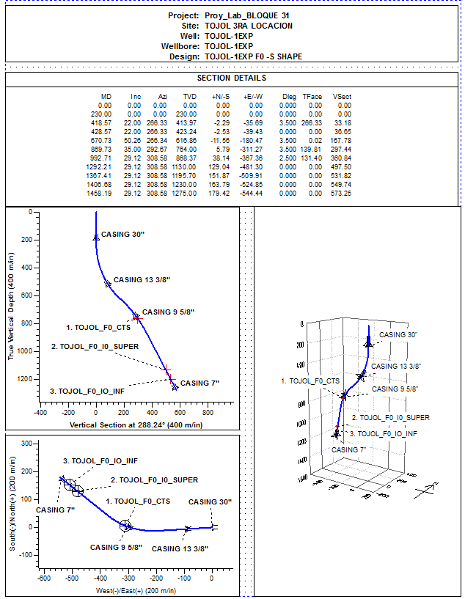
Imagen 4 – Vista en sección y planta de la trayectoria

Anticolision y Gerenciamiento de Survey:
Fase | Desde | Hasta |  | OD Sección | CSG | Frecuencia | Tool/Error Model | EOU Semi Major
Conductor | Sup | 200 |  | 36” | 30” | 30m | MWD/ISCWSA | 0.30
Superficie | 200 | 548 |  | 17-1/2” | 13-3/8” | 30m | MWD/ISCWSA | 1.42
Intermedia | 548 | 1120 |  | 12-1/4” | 9-5/8” | 30m | MWD/ISCWSA | 3.18
Aislación | 1120 | 1424 | 8-1/2” |  | 7” | 30m | MWD/ISCWSA | 5.83
Tabla 11 – Programa de Survey
Offset Well - Wellbore - Design | Reference  Measure | Offset  Measured | Distance |  | Frecuencia | Separation | Warning
Offset Well - Wellbore - Design | Reference  Measure | Offset  Measured | Between  Centres  (m) | Between  Ellipses  (m) | Frecuencia | Separation | Warning
WOOLIS-1EXP DRL - WOOLIS-1EXP DRL - WOOLIS-1 |  |  |  |  |  |  | Out of range
WOOLIS-2 EXP - WOOLIS-2 EXP - WOOLIS-2EXP |  |  |  |  |  |  | Out of range
Tabla 12 – Resumen de Anticolisión

- Profundidades de asentamiento y propiedades de los revestimientos.

A continuación, se resumen las propiedades de los revestimientos evaluados y sus respectivas profundidades de asentamiento para cada pozo:

Los diseños mecánicos de cada pozo con los anteriores puntos de asentamiento se muestran a continuación:

Tamaño  (pulgadas) | Profundidad Asentamiento  WOOLIS-1EXP | Profundidad Asentamiento  WOOLIS-2EXP | Profundidad Asentamiento  TOJOL-1EXP | Grado | Peso por pie  lb/pie | Especificaciones del Tubo |  |  | Conexión
Tamaño  (pulgadas) | MD BRT  (m) |  |  | Grado | Peso por pie  lb/pie | Estallido  (psi) | Colapso  (psi) | Tensión  (Klbs) | Conexión
30” | 200 | 200 | 200 | X-56 | 316.3 | 3550 | 1534 | 5160 | Blue Dock
13-3/8” | 548 | 548 | 548 | K-55 | 61 | 3090 | 1540 | 962 | TBL
9-5/8” | 1016 | 1120 | 857 | N-80 | 43.5 | 6330 | 3810 | 1005 | TBL
Liner 7” | 1252 | 1424 | 1447 | N-80 | 32 | 9060 | 8600 | 745 | TBL
Tabla 13 - Características Mecánicas de Revestimientos

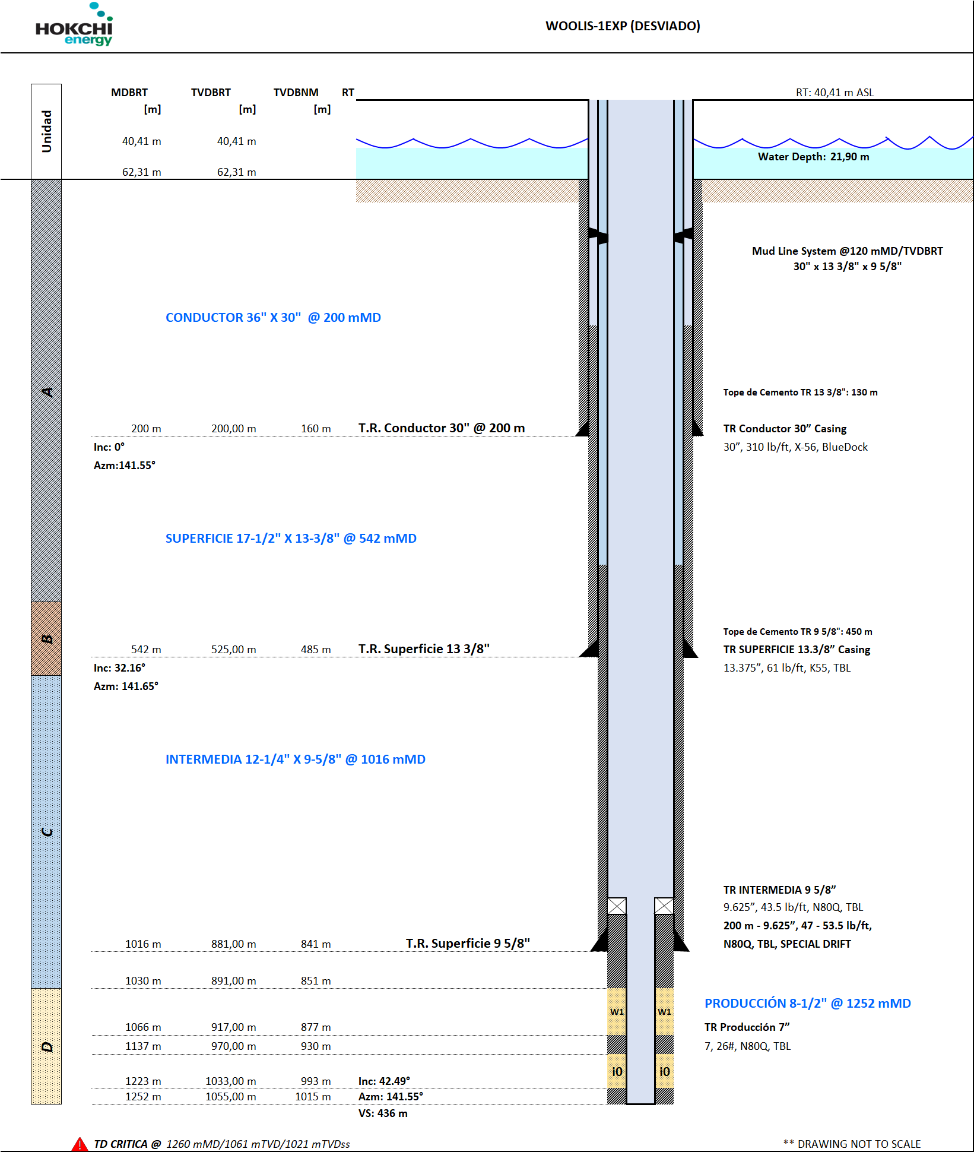
Imagen 5 – Diseño Mecánico Woolis-1EXP

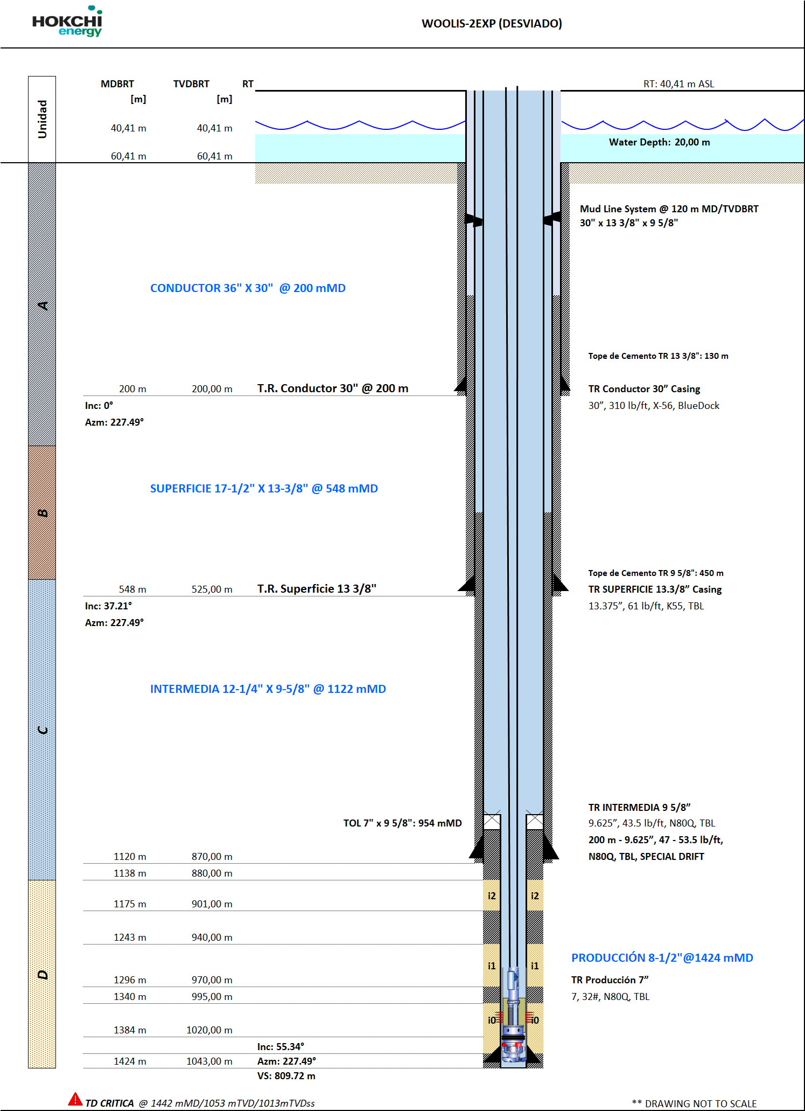
Imagen 6 – Diseño Mecánico Woolis-2EXP

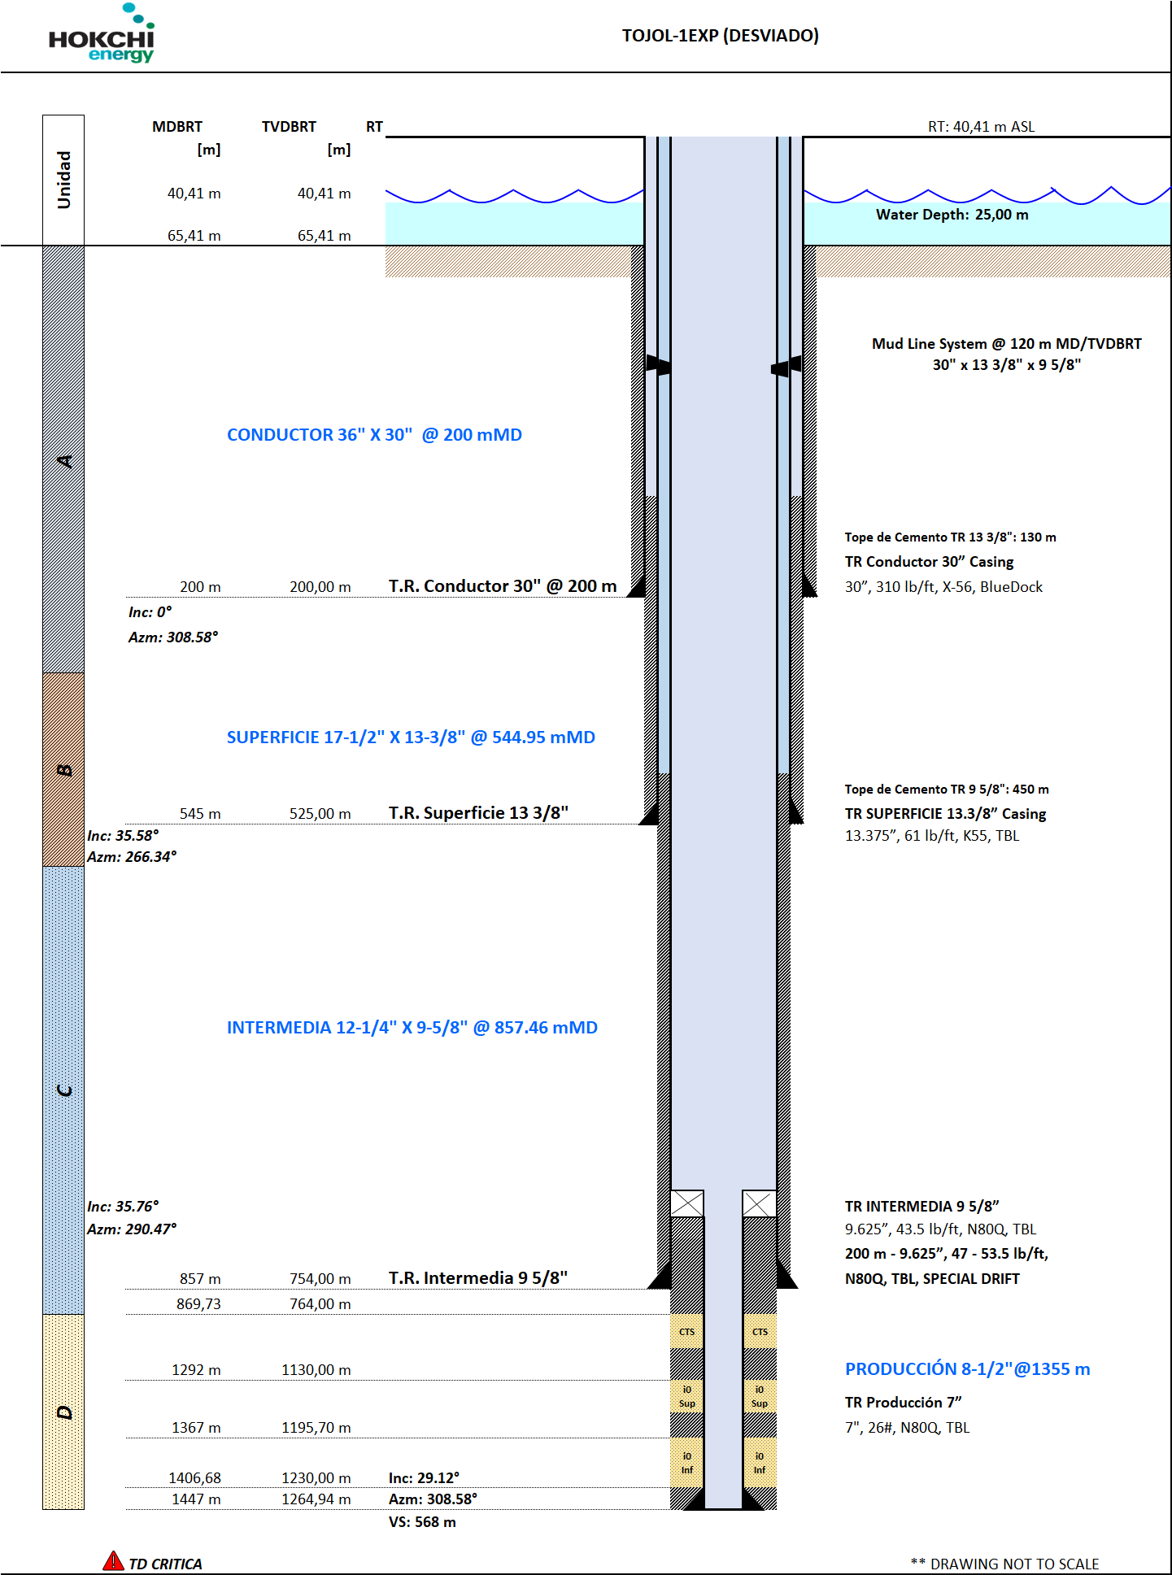
Imagen 7 – Diseño Mecánico Tojol-1EXP
- Amenazas, barreras de prevención y mitigación

Fase Conductora
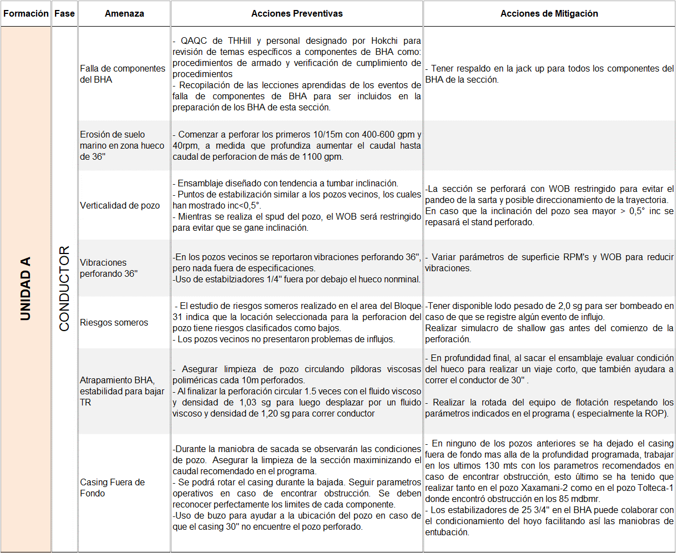

Fase superficie

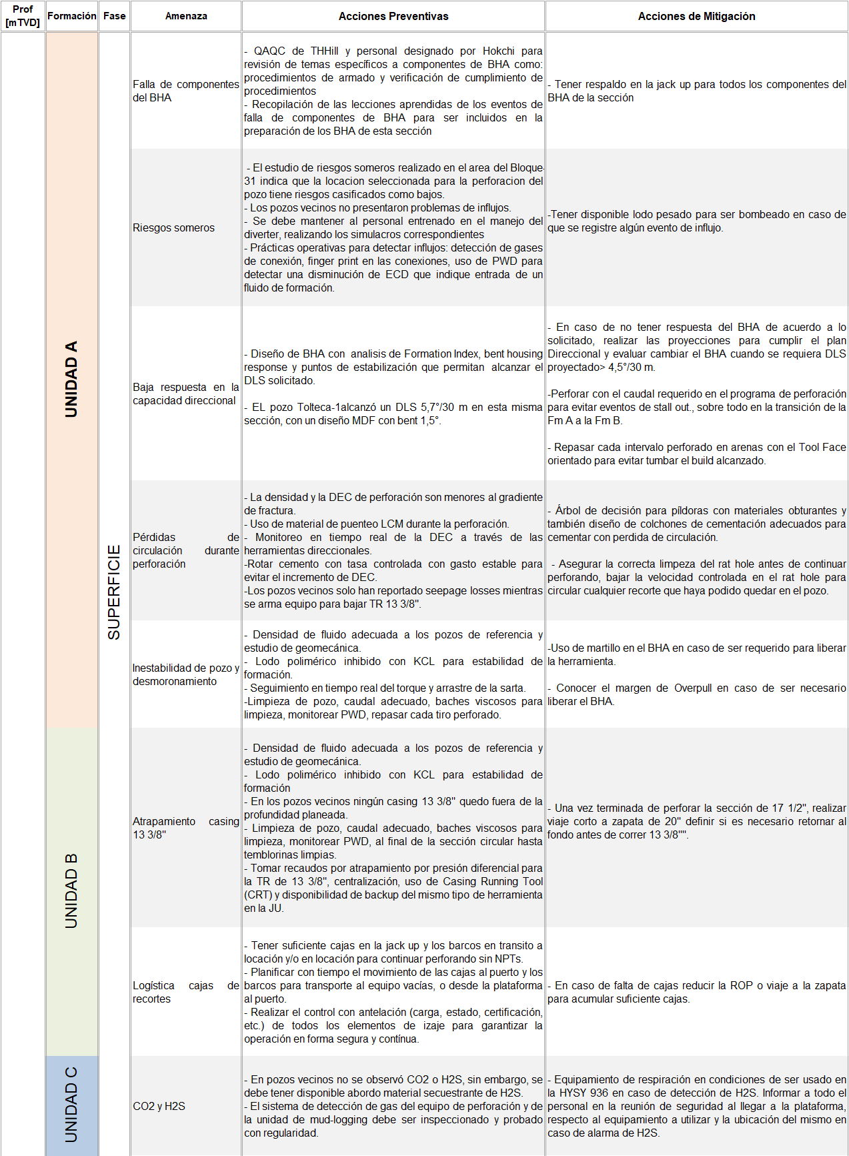

Fase Intermedia
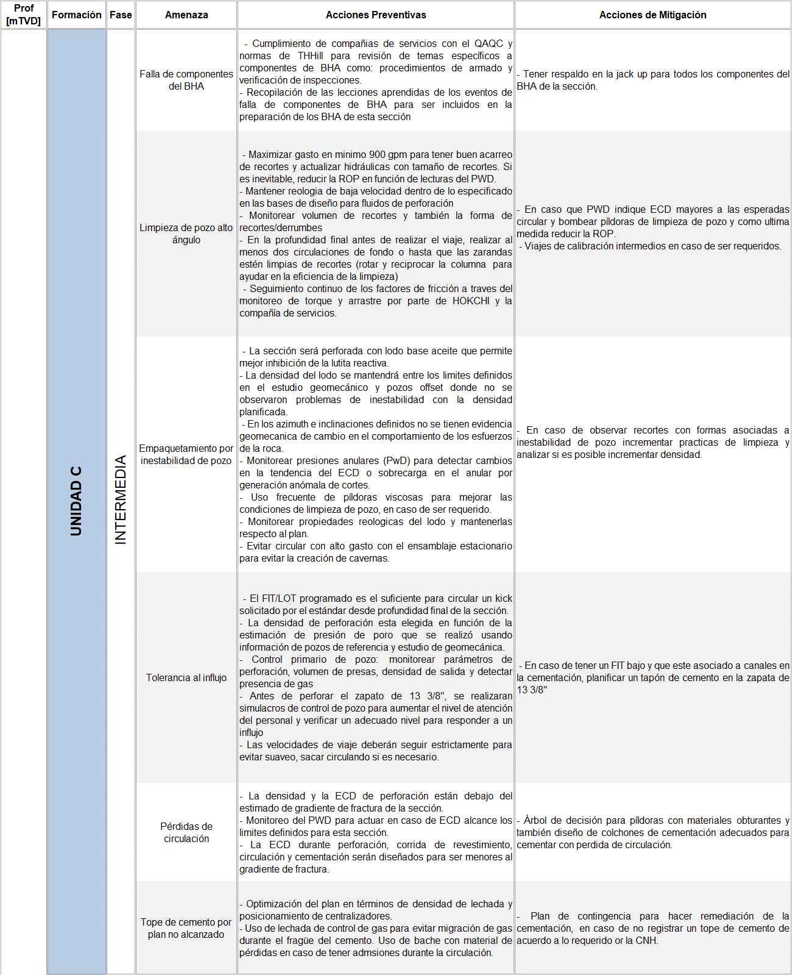

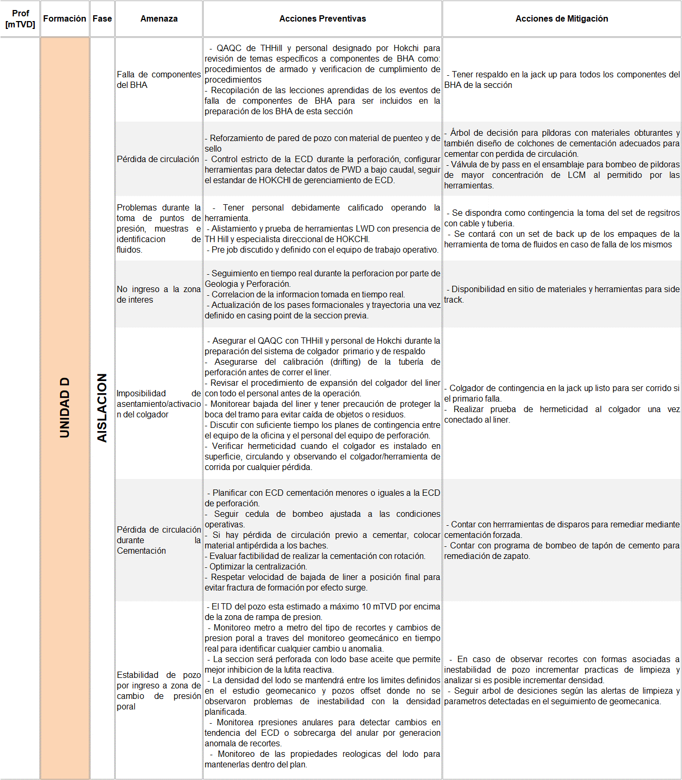
Fase Aislación

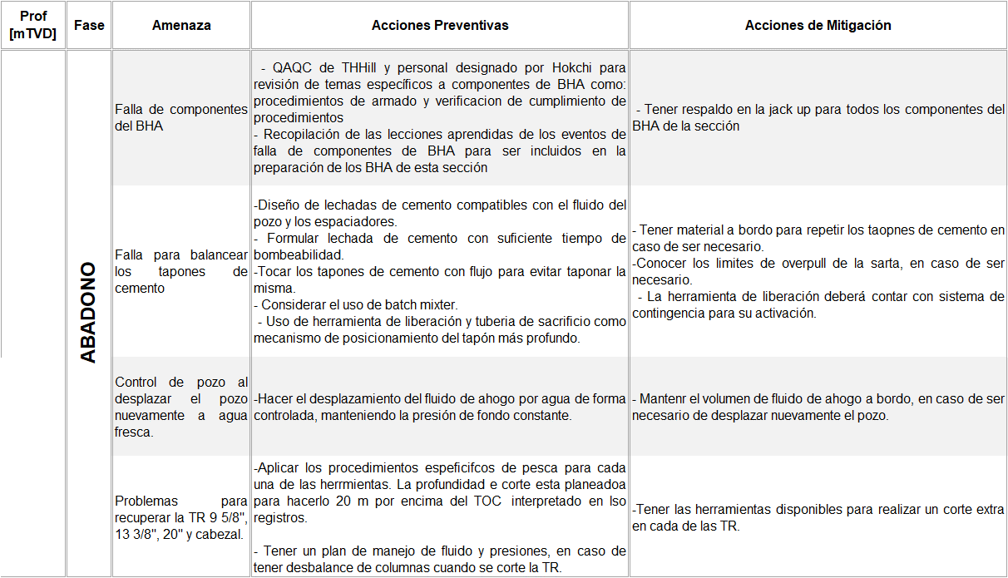
Abandono

- SECUENCIA OPERATIVA

  - Preparativo previo al inicio de la perforación
- Completar y firmar el check list de aceptación de Jack up por parte de los representantes de Hokchi.
- Inspeccionar y probar la BOP a presión inicial de acuerdo al estándar de Hokchi.
- Revisar con el equipo de trabajo los KPI’s de cada una de las secciones. La siguiente tabla es solo referencia de los pozos Xaxamani, los números de cada sección debe ser consensuados y plasmados en el programa de perforación de cada pozo.

KPI | Unidad | MIN | TARGET | MAX
Ream y Backreaming | Horas
Tiempo de conexión Slip to Slip | Minutos | 4.1 | 4.5 | 4.7
Tiempo de conexión bottom to bottom | Minutos | 13.96 | 14.5 | 15.0
Velocidad de Maniobra OH | Metros / Hora | 140.3 | 250 | 287
Velocidad de entubación | Metros / Hora | 150 | 250 | 400

  - Fase I – Conductor 36” x 30” a 200 m

Principales Amenazas asociados

- Verticalidad de pozo y afectación por colisión a pozos vecinos.
- Erosión de suelo marino
- Riesgos someros.
- Vibraciones durante la perforacion.
Secuencia operativa
- En el caso del pozo Woolis-2EXP, instalar el template sobre el lecho marino enhebrado al conductor del pozo Woolis-1EXP. Dicho template quedará habilitado para 2 o 4 pozos, con agujeros de 42” y una distancia centro a centro de 3 m.
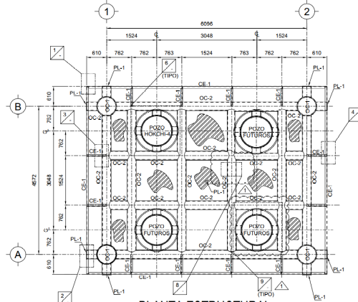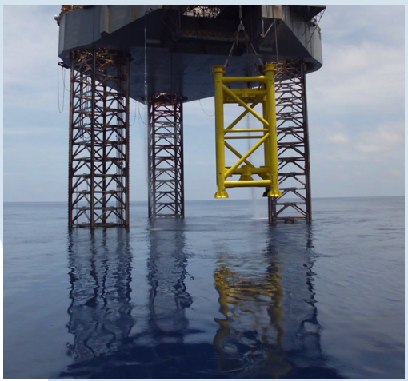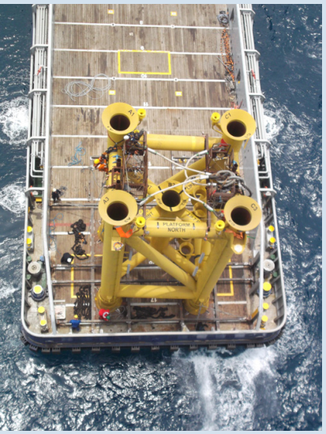
Imagen 8 – Referencia del template para instalar en Woolis-1/2 EXP
- Armar ensamblaje para perforar 36” de acuerdo con la siguiente tabla, los diámetros y posición de los estabilizadores serán ajustados de acuerdo con perfil direccional de cada pozo, las dimensiones y cantidades son aproximadas:
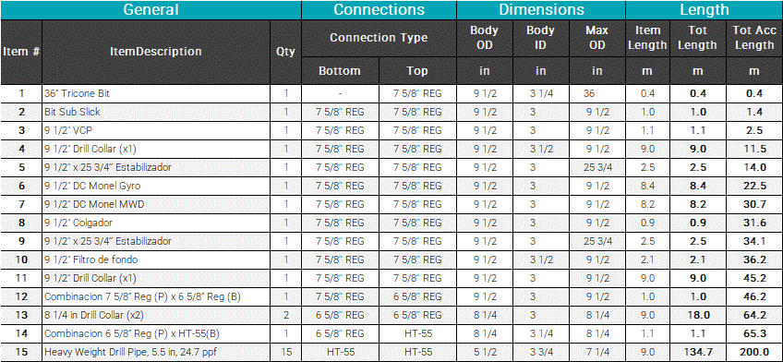
Tabla 14. BHA Preliminar

- Se deberá tener una densidad de acuerdo con la siguiente tabla. Las propiedades y formulación propuestas son las siguientes. Se perforará con agua de mar y píldoras viscosas.
PROPIEDADES | SECCIÓN | UNIDAD
Densidad | 1.05 – 1.25 | sg
Tabla 15 – Densidad de Lodo

- Armar hasta 10 m arriba del lecho marino el BHA, con barrena de 36”, alinear el cantiléver al slot antes de bajar el BHA y asegurar la entrada al mismo con buzos. (El pozo Tojol-1EXP no contará con slot pre-construido).
- Bajar hasta 5m encima del lecho marino y probar MWD, medir inclinación antes de comenzar a perforar.
- Tocar el fondo marino con 300 – 400 gpm para evitar que se tapen las boquillas y que no se lave el hueco.
- Perforar hasta 200 mMD.
- Sacar BHA hasta superficie para correr conductor.
- Acomodar/arreglar el piso del equipo de perforación y preparar para correr conductor de 30”.
- Levantar equipamiento de corrida de TR de 30” al piso del equipo.
- Levantar y correr el revestimiento conductor.
- En la profundidad final verificar que la cupla de 30” haya asentado correctamente en el CTU del Jack up.
- Sacar el equipamiento de corrida de revestimiento a un lugar seguro.
- Bajar con los sellos + tubería de perforación a través de la TR 30” para cementar con la modalidad “inner string”.
- Realizar cementación siguiendo el programa de bombeo.
- Sacar sellos a superficie.
- Desconectar y sacar las juntas de 30” por encima del CTU para poder instalar los espaciadores y el Diverter.
- Instalar el riser overshoot y el desviador de flujo.
- Realizar la prueba de funcionamiento del desviador de flujo y las líneas de este desde todos los paneles.

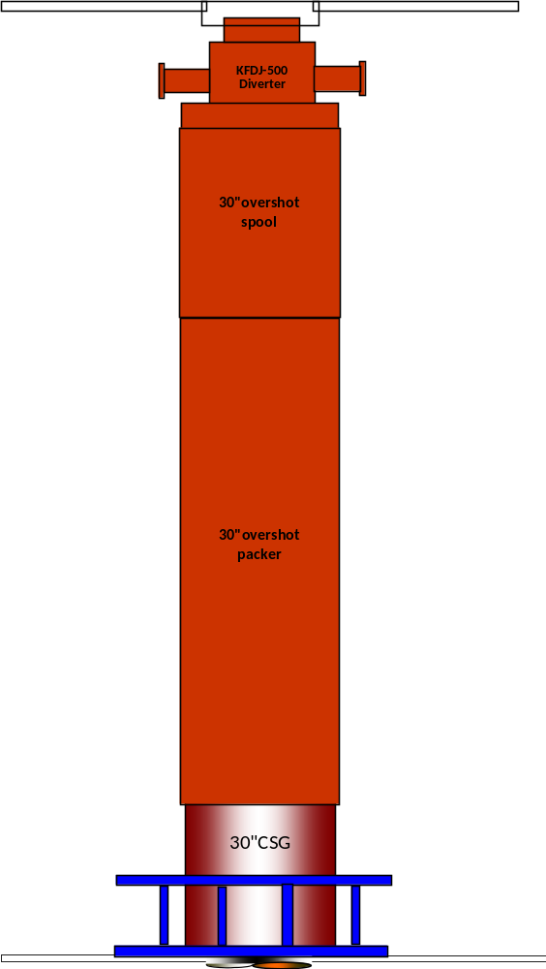
Imagen 9 – Esquema en superficie al finalizar sección 36” x 30”.
  - Fase II – Superficie 17-1/2” x 13-3/8” a ˜500 – 550 mMD
Principales Amenazas asociados
- Riesgos someros
- Formaciones inestables
- Perdidas de circulación durante la perforacion y/o cementación
- Desviación de la trayectoria direccional
- Logística cajas de recorte.
- Canalización durante la cementación.

Secuencia operativa
- Armar ensamblaje (tentativo) para perforar 17-1/2” de acuerdo con la siguiente tabla, la configuración del motor, diámetros y posición de los estabilizadores serán ajustados de acuerdo con perfil direccional de cada pozo, las dimensiones y cantidades son aproximadas:

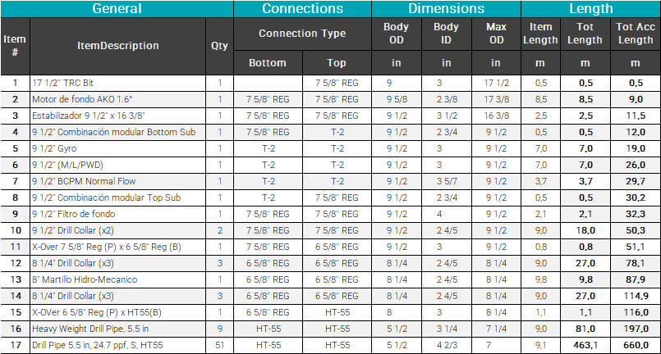
Tabla 16 – BHA Preliminar

- Se deberá tener una densidad de acuerdo con la siguiente tabla. Las propiedades y formulación propuestas son las siguientes. Se perforará lodo base agua y píldoras viscosas.
PROPIEDADES | SECCIÓN | UNIDAD
Densidad | - - 1.25 | sg
Tabla 17 – Parámetros de Lodo

- Correr y tocar con circulación la cima de cemento dentro de revestimiento de 30”.
- Realizar prueba de herramientas direccionales y registrar los valores de fingerprinting.
- Realizar prueba de presión del desviador/conductor.
- Perforar cople flotador y cemento hasta la zapata, con agua de mar.
- Preparar y desplazar a lodo base agua.
- Perforar tomando registro de inclinación y rumbo, en cada tiro perforado (~30 m).
- Perforar hasta TD de la sección.
- En TD circular hasta temblorinas limpias.
- Realizar viaje corto hasta zapato de 30” y volver al fondo del hueco.
- En TD circular con caudal de perforación y reciprocar herramienta hacia arriba y abajo hasta ver zarandas limpias y presión de SPP estabilizada con dicho caudal como mínimo 2 fondos afuera.
- Sacar tubería y ensamblaje de perforación de 17-1/2”.
- Levantar y armar equipamiento para correr revestimiento de 13-3/8”.
- Proceder a entubar cañería de 13-3/8” con casing running tool.
- Colgar tubería 13 3/8” en el MLS.
- Desmontar el equipo de manejo de la TR.
- Montar y conectar la cabeza de cementación. Bombear lechadas de cementación de acuerdo con programa.
- Completar tiempo para tener los parámetros de la lechada de cemento para evitar cualquier flujo (WOC). Realizar corte final y biselado del casing.
- Instalar la sección A del cabezal de pozo 13 5/8” 5 K (ver esquemático cabezal abajo).
- Montar BOP.
- Montar equipamiento de registros de pozo entubado.
- Realizar registro de evaluación de cemento en pozo entubado de 13-3/8”, CBL-VDL-GR-CCL
- Desmontar equipamiento de registros.
- Realizar prueba de BOPs
- Realizar prueba de revestimiento.

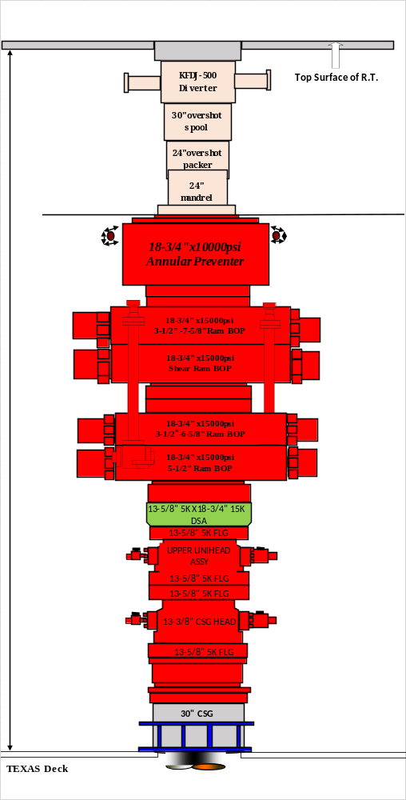
Imagen 10 – Cabezal pozos Woolis-1EXP, Woolis-2EXP y Tojol-1EXP

  - Fase III – INTERMEDIA 12 1/4” X 9-5/8” a ˜850 - 1130 mMD
Principales Amenazas asociados
- Empaquetamiento por Limpieza de pozo
- Empaquetamiento por inestabilidad de pozo
- Tolerancia al influjo
- Perdidas de circulación
- Pega de casing por presión diferencial
- Tope de cemento por plan no alcanzado
Secuencia operativa
- Armar ensamblaje para perforar 12-1/4” de acuerdo con la siguiente tabla, la configuración del motor, diámetros y posición de los estabilizadores serán ajustados de acuerdo con perfil direccional de cada pozo, las dimensiones y cantidades son aproximadas:
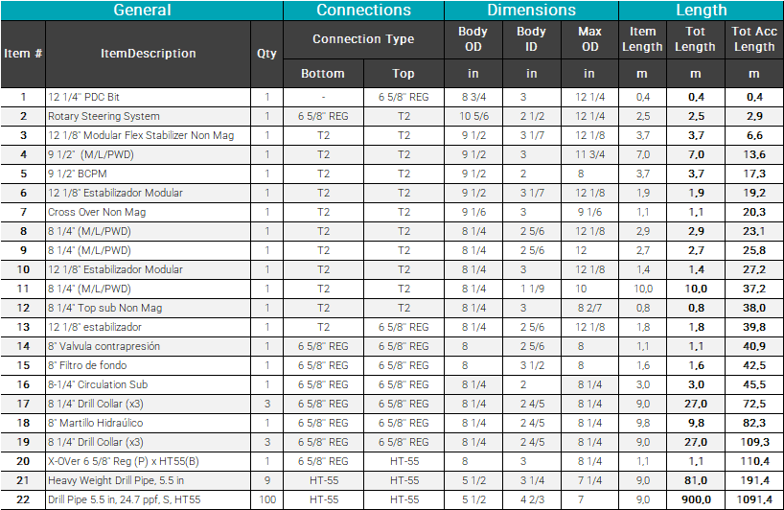
Tabla 18 – BHA Preliminar
- Se deberá tener una densidad de acuerdo con la siguiente tabla. Las propiedades y formulación propuestas son las siguientes. Se perforará con base aceite y píldoras viscosas.
PROPIEDADES | SECCIÓN | UNIDAD
Densidad | - - 1.39 | sg
Tabla 19 – Parámetros de Lodo
- Realizar prueba de superficie a las herramientas del conjunto de fondo y bajar en el pozo hasta constatar el tope del cemento/cople flotador.
- Verificado el tope de cemento o cople flotador.
- Si no se ha realizado la prueba de hermeticidad de casing anteriormente, realizarla en este punto.
- Perforar hasta limpiar la cámara (rat hole = buchaca) debajo del zapato.
- Realizar el FIT con unidad de cementación y por el top drive.
- Bajar BHA al fondo.
- Perforar tomando registro de inclinación y rumbo, en cada tiro perforado (~30 m) hasta TD de la sección.
- En TD circular hasta temblorinas limpias.
- Realizar viaje corto hasta zapato previo y volver al fondo del hueco.
- En TD circular con caudal de perforación y reciprocar herramienta hasta ver zarandas limpias y presión de SPP estabilizada con dicho caudal como mínimo 2 fondos afuera.
- Sacar tubería y ensamblaje de perforación.
- Levantar y armar equipamiento para correr revestimiento.
- Realizar corrida de TR 9 5/8” y colgar en el MLS.
- Cementar de acuerdo al programa.
- Instalar sección B del cabezal de pozo 13 5/8” 5K.
- Montar BOP
- Levantar y correr tapón de prueba.
- Realizar prueba de BOPs según estándar.
- Instalar el buje de desgaste.

  - Fase IV – AISLACIÓN 8 ½” X 7” a ˜ 1250 mMD – 1500 mMD.

Los pozos serán abandonados de forma temporal en hueco entubado de 7”.

Principales Amenazas asociados

  - Empaquetamiento por Limpieza de pozo
  - Empaquetamiento por inestabilidad de pozo
  - Tolerancia al influjo
  - Perdidas de circulación
  - Pega de casing por presión diferencial
  - Falla de herramientas en la toma de información LWD.
  - No poder cumplir con el plan direccional.
  - Empaquetamiento por Inestabilidad de pozo al ingresar a zona de rampa de presión
  - Falta de sello en la toma de puntos de presión
  - Problemas para activar el Liner Hanger

Secuencia operativa
- Armar ensamblaje para perforar 8-1/2” de acuerdo con la siguiente tabla, la configuración del motor, diámetros y posición de los estabilizadores serán ajustados de acuerdo con perfil direccional de cada pozo, las dimensiones y cantidades son aproximadas:
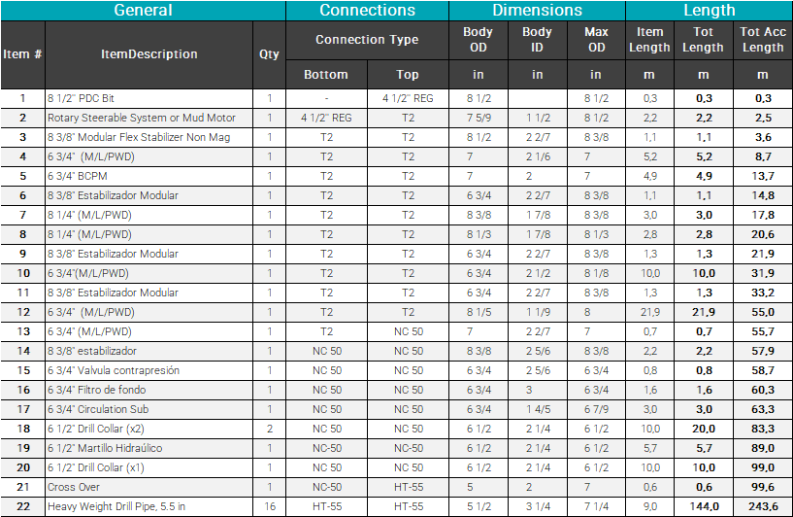
Tabla 20 – BHA Preliminar
- Se deberá tener una densidad de acuerdo con la siguiente tabla. Las propiedades y formulación propuestas son las siguientes. Se perforará con fluido base aceite y píldoras viscosas.
PROPIEDADES | SECCIÓN | UNIDAD
Densidad | - - 1.45 | sg
Tabla 21 – Parámetros de Lodo

- Realizar prueba de superficie a las herramientas del conjunto de fondo y bajar en el pozo hasta constatar el tope del cemento/cople flotador.
- Verificado el tope de cemento o cople flotador.
- Hacer los simulacros de control de Pozo.
- Si no se ha realizado la prueba de hermeticidad de casing anteriormente, realizarla en este punto.
- Perforar hasta limpiar la cámara (rat hole = buchaca) debajo del zapato.
- Realizar el FIT con unidad de cementación y por el top drive
- Bajar BHA al fondo.
- Perforar tomando registro de inclinación y rumbo, en cada tiro perforado (~30 m) hasta TD de la sección.
- En TD circular hasta temblorinas limpias.
- Realizar viaje corto hasta zapato, volver al fondo del hueco.
- En TD circular con caudal de perforación y reciprocar herramienta hasta ver zarandas limpias y presión de SPP estabilizada con dicho caudal como mínimo 2 fondos afuera.
- Sacar tubería y ensamblaje de perforación.

- Woolis-1EXP, Woolis-2EXP y Tojol-1EXP: Tomar puntos de presión y muestras/identificación de fluidos durante la salida del BHA en los intervalos definidos en las formaciones de interés.

- Regresar a TD, circular con caudal de perforación y reciprocar herramienta hacia arriba y abajo con rotación para rectificar fondo, bombear píldora de limpieza.
- Con herramienta en el fondo, dejar caer el Drop Gyro por interior de tubería de perforación
- Sacar tubería y ensamblaje de perforación.
- Montar equipamiento para realizar corrida del revestimiento colgado de 7”
- Proceder a entubar cañería de acuerdo con el programa
- Levantar cabeza de cementación y conectar
- Bombear fluidos de cementación según programa
- Realizar activación del colgador.
- Sacar a superficie las herramientas de corrida.
- Bajar BHA con empaque para realizar prueba positiva y negativa al tope del liner.

- Woolis-1EXP y Tojol-1EXP: Realizar abandono temporal del pozo.

- Woolis-2EXP: Iniciar operaciones de completación.

  - Fase V – ABANDONO TEMPORAL

Principales Amenazas asociados

- Falla para balancear los tapones de cemento.
- Control de pozo al desplazar el pozo a agua.
- Problemas para recuperar el cabezal y las tuberías de revestimiento.
- Problemas para la instalación de las tapas de abandono.

Secuencia operativa

Se tendrá lodo de perforación OBM usado para perforar la sección de 8 1/2” para ahogar el pozo en caso de ser necesario.

- Correr sarta hasta la posición de balanceo del primer tapón.
- Bombear el tapón de cemento # 1.
- Sacar hasta 200 m por encima de la cima de cemento y circular hueco limpio y/o dos fondos arriba.
- Esperar fragüe de cemento.
- Probar tapón de cemento con 10 Klbs de peso y 500 psi de presión sobre la prueba FIT/LOT del zapato de 9 5/8”.
- Hacer desplazamiento del OBM por agua tratada con inhibidor de corrosión y bactericida, de manera controlada manteniendo la presión de fondo constante.
- Hacer verificación de condición estática del pozo. Registrar la prueba en el gráfico de Horner.
- Sacar la sarta a posición de segundo tapón.
- Bombear píldora pesada para sostener el tapón #2 de abandono.
- Balancear tapón de cemento #2.
- Sacar sarta.
- Esperar fragüe de cemento.
- Bajar al tope de cemento esperado con circulación.
- Probar tapón de cemento con 10 Klbs de peso y 500 psi de presión.
- Desinstalar el buje de desgaste corto.
- Desarmar la BOP.
- Desmontar y recuperar el cabezal del pozo.
- Recuperar la sección B del cabezal y la TR 9 5/8” desde el MLS. Colocar la tapa de abandono.
- Recuperar la sección A del cabezal y la TR 13 3/8” desde el MLS. Colocar la tapa de abandono.
- Recuperar la TR 30” desde el lecho marino e instalar el TA cup.

- ANEXOS

  - Curva de avance WOOLIS-1EXP
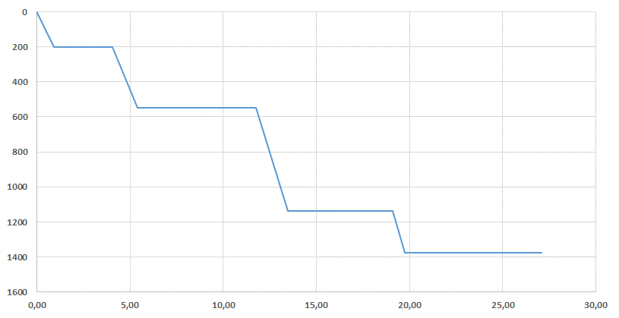

  - Curva de avance WOOLIS-2EXP
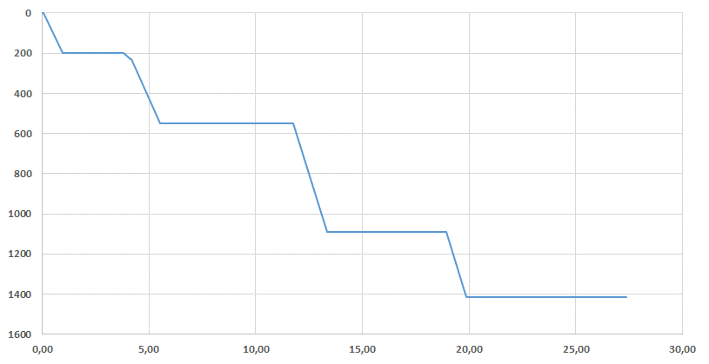

  - Curva de avance TOJOL-1EXP



